智能定位标准协议
V2.22
一、 说明: 3
二、 常用指令 4
1. 密码管理 4
2. 查看设备状态 4
3. APN管理 5
4. 服务器配置 6
5. 远程关机 6
6. 重启设备 6
7. 恢复出厂设置 7
三、 设备主动发起（设备服务器） 8
1. 登录包 (上行协议号：AP00，响应：BP00) 8
2. 定位数据包(上行协议号：AP01，响应BP01) 8
3. 心跳包 (上行协议号：AP03，响应：BP03) 10
4. 低电量报警上报数据包（上行协议号：AP04，响应：BP04） 11
5. 报警与地址回复包 (上行协议号：AP10，响应：BP10) 11
6. 图片（上行协议号：AP42，响应：BP42） 13
7. 蓝牙数据（上行协议号：APBL，响应：BPBL） 13
8. 健康数据（上行协议号：APJK，响应：BPJK） 14
9. 体温（上行协议号：APTP，响应：BPTP） 14
10. 版本号（上行协议号：APVR，响应：BPVR） 15
11. 佩戴状态（上行协议号：APWR，响应：BPWR） 15
12. 查询天气数据（上行协议号：APTQ，响应：BPTQ） 15
四、 服务器发起（服务器设备） 16
1. 设置时区（下行协议号：BP00） 16
2. 设置SOS号码（3个）（下行协议号：BP12，响应：AP12） 16
3. 设置联系人白名单（10个）（下行协议号：BP14，响应：AP14） 17
4. GPS定位数据上传时间间隔（下行协议号：BP15，响应：AP15） 18
5. 立即定位指令（长链接有效）（下行协议号：BP16，响应：AP16） 18
6. 恢复出厂设置（下行协议号：BP17，响应：AP17） 19
7. 重启设备（下行协议号：BP18，响应：AP18） 19
8. 设置服务器信息（下行协议号：BP19，响应：AP19） 20
9. 设置设备语言与时区（下行协议号：BP20，响应：AP20） 20
10. 关机指令（下行协议号：BP31，响应：AP31） 21
11. 拨打电话（下行协议号：BP32，响应：AP32） 21
12. 工作模式（下行协议号：BP33，响应：AP33） 22
13. 自定义定位模式（下行协议号：BP34，响应：AP34） 22
14. 快捷指令下发（下行协议号：BP40，响应：AP40） 23
15. 立即拍照（下行协议号：BP46，响应：AP46） 25
16. 下发心跳检测指令（下行协议号：BP50，响应：AP50） 26
17. 下发电话本，单条（下行协议号：BP51，响应：AP51） 26
18. 删除电话本，单条（下行协议号：BP52，响应：AP52） 27
19. 白名单开关（下行协议号：BP84，响应：AP84） 27
20. 健康监测间隔设置（下行协议号：BP86，响应：AP86） 28
21. 寻找设备（下行协议号：BP88，响应：AP88） 28
22. 运动检测控制（下行协议号：BPMC，响应：APMC） 29
23. SOS呼叫开关（下行协议号：BPPH，响应：APPH） 29
24. 短信指令（下行协议号：BPSM，响应：APSM） 29
25. 时间制度（下行协议号：BPTF，响应：APTF） 30
26. 设置与设备绑定的联系人白名单（10个）（下行协议号：BPWL，响应：APWL） 30
27. 测量心率（下行协议号：BPXL，响应：APXL） 31
28. 测量血压（下行协议号：BPXY，响应：APXY） 32
29. 测量血氧（下行协议号：BPXZ，响应：APXZ） 32
五、 附录短信及GPRS指令表 33
1. 密码管理 33
2. 白名单管理 34
3. SOS 号码管理 35
4. 报警音管理 35
5. 工作模式及GPS定位间隔 35
6. 查询位置 36
7. 查看设备状态 36
8. APN管理 37
9. Wi-Fi配置 38
10. 服务器配置 38
11. 远程关机 39
12. 重启设备 39
13. 恢复出厂设置 39
14. 邮件发送log 40

说明:
该协议中所有数据包都按照以下格式：
包头标识符： IW；
协议号：上行(设备服务器)协议号为AP+[两位字符]，下行(服务器设备)协议号为 BP+[两位字符]，AP及BP包的协议号一样表示数据包及对方响应的数据包；
指令流水号：部分指令预留了指令流水号，用于为指令编号以便核查。该号为6位数字，没有规定编码规则；
参数：数据包内容；
结束符：#；
所有与中文有关的字符例如地址，都使用UNICODE编码；
数据包中所有标点符号(除了下发地址中的标点)均为英文半角。
//汉字转unicode
publicstaticstringToUnicode(string str)
{
stringoutStr = "";
if(!string.IsNullOrEmpty(str))
{
for (inti = 0; i<str.Length; i++)
{
string outStr2 = ((int)str[i]).ToString("x");
outStr += outStr2.PadLeft(4, '0');
}
}
returnoutStr;
}

常用指令
本章将列出一些短信指令和GPRS指令，使您能够熟悉设备、检查设备状态、配置连接参数以及与指定的服务器建立连接。

密码管理
指令格式 | 描 述 | 指令及回复示例
短信指令格式  Password#PW=Newpassword#  GPRS指令格式  @PW=Newpassword@ | 初始密码为lfjmm  设备短信回复格式：  SET SMS PW ok+新密码。 | 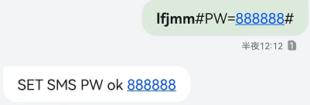  GPRS 指令示例  @PW=123456@  设备回复示例  IWAPSM,680835,SET SMS PW ok 123456#

查看设备状态
指令格式 | 描 述 |  | 指令及回复示例
短信指令格式  Password#deviceinfo#  无GPRS指令 | 设备回复其综合状态，包括固件版本号、协议号、IMEI、当前时间、网络状态、服务器信息、网络连接状态、工作模式、电量、计步、蓝牙状态、心率检测频率、体温检测频率、等信息；  部分手机会拆分为两个短信回复。 |  | 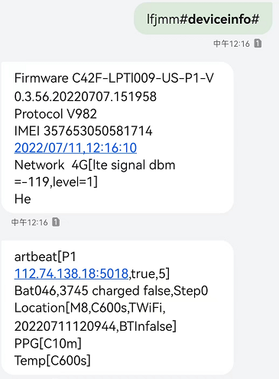
短信回复内容 |  | 解 析
Firmware C42F-l005l005-US-P1-  V0.3.38.20210913.115824 |  | 设备固件版本号；
Protocol V901 |  | 协议版本号；
IMEI 357653050858963 |  | 设备IMEI号；
2021/09/18,16:39:28 |  | 短信回复时间；
Network 4G[lte signal dbm=-99,level=3] |  | 网络状态，LTE信号强度-99, 值越接近0网络信号越好。信号3格[信号最好为5格]；
Heartbeat[P1 112.74.138.18:5018,true,5] |  | 服务器地址及连接状态(true正在连接)，心跳包上传频率为5分钟；
Bat096,4037 charged false, Step1333 |  | 电池96%，电压4.037V，并未充电，步数 1333；
Location[M8,C600s,TWiFi,20210918163900,BTInfalse] |  | 定位模式8 (GPS优先)，间隔600秒，最近一次定位类型是Wi-Fi，最近一次定位时间为 2021-09-18 14:39:00 BTInfalse-未定义请忽略；
PPG[C0m] PPG[C5,P64,H108,L70,T31.00,  TA35.55,20200225230645] |  | 心率血压检测间隔5分钟，心率64，血压高压108，低压70，腕温31度，体温35.55度，测试时间2020-02-25 23:06:45；
Temp[C0s]  Temp[C3600s] |  | 体温检测间隔。取值 "C0s" 表示设备不支持体温检测；  值"C3600s" 表示温度检测间隔为3600秒（1小时)。

APN管理
指令格式 | 描 述 | 指令及回复示例
短信指令格式  Password#apn#=reset#  GPRS指令格式  @apn@=reset@ | 重置APN为初始状态。 | 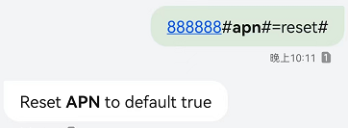
短信指令格式  Password#apn#=current#  无GPRS指令 | 查询APN当前配置。 | 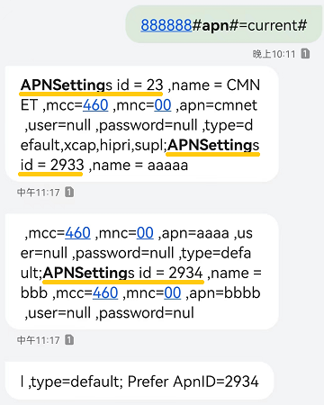
短信指令格式  Password#apn#=MCC,MNC,ApnName,apn,user,password#  GPRS指令格式  @apn@=MCC,MNC,ApnName,apn,user,password@ | 配置并启用新的 APN 参数，或启用固件中已有的现有 APN 参数；  重复发送同样的APN配置指令或者配置指令格式错误，设备将回复apn add failed。  通过短信及GPRS方式配置APN是在固件中记录一组参数。根据读取SIM卡获得的MCCMNC去记录中查找使用对应的参数；  除这两种方式外还可以使用蓝牙配置工具配置APN。设置成功之后设备将不根据SIM卡的MCCMNC查找对应APN参数，而是直接使用蓝牙配置工具设定的APN参数。 | 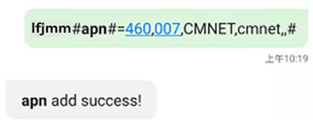  GPRS指令示例  @apn@=234,50,TM,TM,,@

服务器配置
指令格式 | 描 述 | 指令及回复示例
短信指令格式  Password#ip#=reset#  GPRS指令格式  @ip@=reset@ | 将服务器配置恢复为出厂设置；  设备短信回复格式：  Reset ip to default true/false。 | 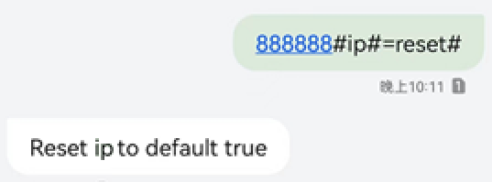
短信指令格式  Password#ip#=IP:PORT#  GPRS指令格式  @ip@=IP:PORT@ | 配置服务器及端口；  设备短信回复格式：  Password#ip#= IP:PORT#success/fault!。 | 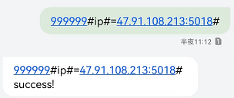  GPRS指令示例  @ip@=54.252.236.131:4500@ or @ip@=node.traxbean.com:4500@
短信指令格式  Password#ip#=current#  无GPRS指令 | 查询当前服务器及端口配置；  设备短信回复格式：  Current server Address: IP:PORT。 | 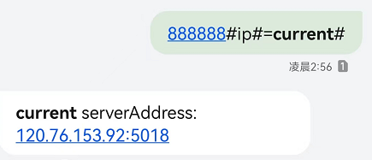

远程关机
指令格式 | 描 述 | 指令及回复示例
短信指令格式  Password#poweroff#  GPRS指令格式  @poweroff@ | 远程关闭设备；  设备将在回复指令之后执行指令。  设备短信回复格式：  do poweroff ok! | 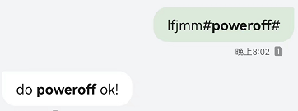

重启设备
指令格式 | 描 述 | 指令及回复示例
短信指令格式  Password#reboot#  GPRS指令格式  @reboot@ | 远程重启设备。  设备将在回复指令之后执行指令；  设备短信回复格式：  Do reboot ok! | 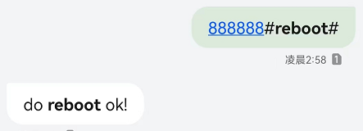

恢复出厂设置
指令格式 | 描 述 | 指令及回复示例
短信指令格式  Password#factoryreset#  GPRS指令格式  @factoryreset@ | 远程恢复出厂设置；  设备将在回复指令之后执行指令。  设备短信回复格式：  do factoryreset ok!。 | 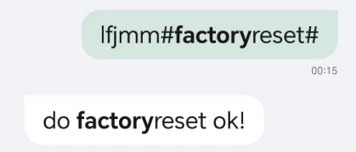  GPRS指令示例  @factoryreset@  GPRS回复内容与短信回复类似。

设备主动发起（设备服务器）

登录包 (上行协议号：AP00，响应：BP00)
格式：IWAP00+IMEI# 或者 IWAP00+IMEI,MCC|MNC|APN名称#
或者 IWAP00+IMEI,ICCID,IMSI#
- 示例：IWAP00353456789012345# 或者
IWAP00353456789012345,460|00|CMNET# 或者
AP00:IWAP00357653050852602,89962030221137165263,416032113716526#
说明：
IW：包头标识符；
AP00：协议号；
353456789012345: 设备IMEI号,固定15位；
460|00|CMNET: MCC|MNC|APN Name；
89962030221137165263：ICCID；
416032113716526：IMSI；
#：结束符。
平台响应格式：  IWBP00,时钟,时区,时区名称# | 平台响应示例：  IWBP00,20150101125223,8, Asia/Shanghai#  20150101125223为服务器授时，格式为年月日时分秒，该时间为UTC 0 时区时间；8 为服务器当前时区，负数表示西经；  平台必须响应，否则无法与设备保持连接。
说明： | 设备每次与服务器连接,都需要重新发登录包。

定位数据包(上行协议号：AP01，响应BP01)
格式：IWAP01+时间+GPS位置有效性标志+纬度+经度+速度+定位数据产生时间+方向角+参数+基站数据+Wi-Fi数据#
示例：IWAP01080524A2232.9806N11404.9355E000.1061830323.8706000908000102,460,0,9520,3671,Home|74-DE-2B-44-88-8C|97& Home1|74-DE-2B-44-88-8C|97&Home2|74-DE-2B-44-
88-8C|97& Home3|74-DE-2B-44-88-8C|97#
说明：
IW：包头标识符；
AP01：协议号；
080524: 2008 年05 月24；
A: GPS位置有效性标志，取值“A”表示包里的经纬度数据有效,取值为”V”则表示经纬度数据无效，应取Wi-Fi/LBS数据解析地址；
2232.9806N11404.9355E000.1: 北纬22度32.9806分，东经114度04.9355分，速度为000.1 km/h，如经纬度无效,可默认全为0,如0000.0000N00000.0000E；
纬度格式为：ddmm.mmmm，长度不足前补0；
经度格式为：dddmm.mmmm，长度不足前补0；
061830： 格林尼治时间06 点18 分30 秒；
323.87：方向角323.87°；
06000908000102:060为GSM信号,009为参与定位的卫星数,080为电池电量,0,为保留位,01为设防状态,02为工作模式 ,(设防,工作模式如果为00,则代表无或未设置)；
460,0,9520,3671 : LBS基站数据,MCC国家码,460为中国,0:MNC,取值为0为移动,9520:LAC,十进制,3671,CID,十进制；
如果GPS位置有效性标志为V,或者经纬度为” 0000.0000N00000.0000E”时,则取LBS数据
Home|74-DE-2B-44-88-8C|97 : 一组WI-FI信息，Home为SSID， 74-DE-2B-44-88-8C为MAC地址，97为信号强度，变量之间用“|”分隔开WI-FI信息可以有多组，每组之间用“&”分隔,设备上传Wi-Fi名称时请去掉特殊字符或者用自增数字代替。
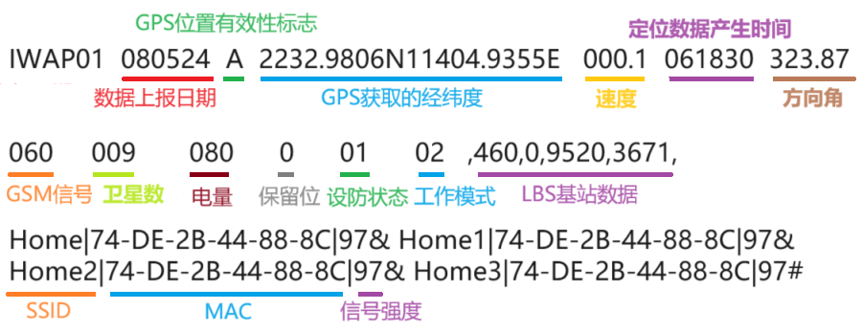
平台响应格式：  IWBP01# | 平台响应示例：  IWBP01#  平台必须响应，否则设备可能会重复发送位置包。
说明： | 本消息适用所有设备。

心跳包 (上行协议号：AP03，响应：BP03)
格式：IWAP03,GSM信号值+定位卫星数+电池电量+保留位+设防状态+工作模式,计步数,翻滚次数#
或IWAP03,GSM信号值+定位卫星数+电池电量+保留位+设防状态+工作模式,计步数值,翻滚次数,工作模式,定位间隔#
示例：IWAP03,06000908000102,5555,30#
或 IWAP03,06300706800008,0,00,8,600#
说明：
IW：包头标识符；
AP03：协议号；
设备在静止时,可以通过该指令与平台保持连接和解决静态漂移；
06300706800008:
063为GSM信号；
007为参与定位的卫星数；
068为电池电量；
0为保留位请忽略；
00为设防状态请忽略，此处由两位十六进制表示，无取值时为 00 ，长度必需为两位，一共 8个bit 表示8种状态；
08为工作模式 (工作模式如果为00,则代表无或未设置)；
0: 计步步数，每次到达9999后从0开始计 (此处9999为示例可以为2字节int 然后溢出归零)；
00：翻滚次数；
8：为工作模式 (工作模式如果为00,则代表无或未设置)；
600: 定位间隔，单位为秒。设备将按照该间隔时间上传位置数据。

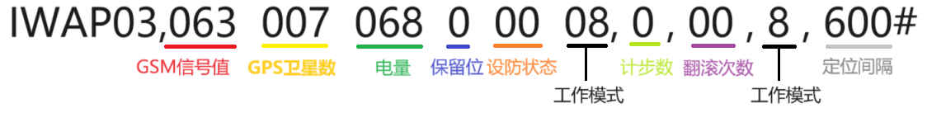
平台响应格式：  IWBP03# | 平台响应示例：  IWBP03#  平台必须响应，否则设备无法发送其他数据包。
说明： | 本消息适用所有设备。

低电量报警上报数据包（上行协议号：AP04，响应：BP04）
格式：IWAP04+电池电量#
示例：IWAP04,075#
说明：
IW：包头标识符；
AP04：协议号；
075：电池电量；
参照预设的低电报警数值，如果电池电量低于预设值则发出该电量状态上报报警包，并上报电池电量信息。
平台响应格式：  IWBP04# | 平台响应示例：  IWBP04#
说明： | 本消息适用所有设备。

报警与地址回复包 (上行协议号：AP10，响应：BP10)
格式：IWAP10+时间+GPS位置有效性标志+纬度+经度+速度+定位数据产生时间+方向角+参数,基站数据,报警值,设备语言,标志位,Wi-Fi信息#
示例：IWAP10080524A2232.9806N11404.9355E000.1061830323.8706000908000502,460,0,9520,3671,00,zh-cn,00,HOME|74-DE-2B-44-88-8C|97&HOME1|74-DE-2B-44-88-8C|97&HOME2|74-DE-2B-44-88-8C|97&HOME3|74-DE-2B-44-88-8C|97#
说明：
IW：包头标识符；
AP10：协议号；
080524: 2008 年05 月24；
A: GPS位置有效性标志，取值“A”表示包里的经纬度数据有效,”V”无效,如取值为”V”则表示经纬度数据无效，应取Wi-Fi/LBS数据解析地址；
2232.9806N11404.9355E000.1: 北纬22度32.9806分，东经114度04.9355分，速度为000.1 km/h，如经纬度无效,可默认全为0,如0000.0000N00000.0000E；
061830: 报警数据产生时间格林尼治时间06 点18 分30 秒；
323.87:方向角323.87°；
06000908000102:一组参数，其中060为GSM信号,009为参与定位的卫星数,080为电池电量,0,保留位,01为设防状态,02为工作模式 ,(设防,工作模式如果为00,则代表无或未设置)；
460,0,9520,3671 : LBS基站数据,MCC国家码,460为中国,0:MNC,0为移动,9520:LAC,十进制,3671, CID,十进制；
00:报警值，默认值为00，代表无报警；
报警值 | 报警内容 | 报警值 | 报警内容 | 报警值 | 报警内容
01 | SOS | 02 | 低电 | 03 | 摘除手表
04 | 预留 | 05 | 防拆表带打开 | 06 | 跌倒
07 | 无效的心率值 | 08 | 心率过高 | 09 | 心率过低
10 | 舒张压过高 | 11 | 舒张压过低 | 12 | 收缩压过高
13 | 收缩压过低 | 14 | 久坐 | 15 | 预留
16 | 防拆表带锁上 | 17 | 体温过高 | 18 | 体温过低
19 | 关机 | 20 | 离开电子围栏 | 21 | 进入电子围栏
22 | 消息已阅读
zh-cn:设备语言；
00:标志位；
第一个0:是否需要回复地址信息标志,取值为0表示不需要回复,取值为1表示需要回复；
第二个0:地址信息中是否包含手机超链接, 取值为0表示不包含,取值为1表示包含；
Home|74-DE-2B-44-88-8C|97 : 一组WI-FI信息，Home为SSID，74-DE-2B-44-88-8C为MAC地址，97为信号强度，变量之间用“|”分隔开；
WI-FI信息可以有多组，每组之间用“&”分隔。设备上传Wi-Fi名称时请去掉特殊字符或者用自增数字代替。
平台响应格式：  IWBP10#  或者  IWBP10+地址# | 平台响应示例：  平台回应BP10#,如果不需要回复地址内容,则回复数据包中地址内容部分为空；  IWBP106df157335e0253575c71533a53576d775927905300310030003700  3953f70068007400740070003a002f002f007700770077002e00670070007  3002e0063006f006d002f006d00610070002e0061007300700078003f006c  00610074003d00320033002e0031003200330026006c006e0067003d003100310033002e003100320033#；  平台回应地址内容为UNICODE编码，直接下发byte,非明文,上方示例内容为:  深圳市南山区南海大道1079号；http://www.gps.com/map.aspx?lat=23.123&lng=113.123；  内容语言根据AP10包中的语言自动判断,是否回复超链接也根据AP10状态判断。
说明： | 本消息适用所有设备。

图片（上行协议号：AP42，响应：BP42）
格式：IWAP42,设备产生图片的时间,图片包总数,当前包号,当前包长度,当前包图片数据#
示例：IWAP42,20140818064408,6,1,1024,XXXXXXXXXXXXXXXXXXXXXXXXX#
说明：
IW：包头标识符；
AP42：协议号；
20140818064408 :yyyyMMddHHmmss格式的年月日时分秒，设备拍照时间；
6：图片包分包总数；
1 ：当前包号，第一包为1，第二包为2，….同一个图片包的拍照时间相同；
1024 :当前图片包长度；
XXXXXXXXXXXXXXXXXXXXXXXXX：当前图片数据, 每个图片数据包大小为1024字节，最后一包不足1024的取实际字节数；
图片包上传规则：
按包次序依次上传，上传后如果没有收到服务器的响应包，则继续上传该图片包；
设备收到服务器回复确认数据包接收成功状态后，继续开始依次上传下一个数据包。如果设备收到回复确认数据包是接收失败状态，则重复发送上一个数据包。
平台响应格式：  IWBP42, 设备产生图片的时间+图片包总数+当前收到的包号+接收成功标志# | 平台响应示例：  IWBP42,20140818064408,6,1,1#  20140818064408：设备拍照时间，年月日时分秒；  6：图片包分包总数；  1：当前设备收到的是第几个包；  1：表示服务器接受数据成功，0表示服务器接受数据失败。
说明： | 本消息适用所有设备。

蓝牙数据（上行协议号：APBL，响应：BPBL）
格式：IWAPBL,IMEI,周围的蓝牙参数,设备自身MAC地址,时间戳#
示例：IWAPBL,355932600029362,TraxBean064|BF:0C:B8:3F:2F:37|-30&VG05|F0:49:32:83:F9:9E|-52,28:05:31:16:02:04,1711512576683#
说明：
IW：包头标识符；
APBL：协议号；
TraxBean064|BF:0C:B8:3F:2F:37|-30&VG05|F0:49:32:83:F9:9E|-52,28:05:31:16:02:04,1711512576683；
一组蓝牙信息，TraxBean064为蓝牙设备名称，BF:0C:B8:3F:2F:37为MAC地址，-30为信号强度，变量之间用“|”分隔开。蓝牙信息可以有多组，每组之间用“&”分隔,设备上传蓝牙名称时请去掉特殊字符或者用自增数字代替；
28:05:31:16:02:04：设备自身MAC地址；
1711512576683：时间戳。
平台响应格式：  IWBPBL#  或者平台可以不作响应 | 平台响应示例：  IWBPBL#  表示平台已接收，平台可以不作响应。
说明： | 本消息适用所有设备。

健康数据（上行协议号：APJK，响应：BPJK）
格式：IWAPJK,产生健康数据的时间,健康数据类型,健康数值#
示例：IWAPJK,2021-05-29 13:00:00,1,69|120# 或
IWAPJK,2024-03-28 14:21:09,3,36.19#
说明：
IW：包头标识符；
APJK：协议号；
2021-05-29 13:00:00:产生健康数据的时间(0时区时间)；
1:健康数据类型,取值1表示血压，取值2表示心率，取值3表示体温，4表示血氧；
69|120:健康数值,根据类型不同数据内容有不同。691120表示,舒张压(低压)69,收缩压(高 压)120,中间的|为多个参数分隔符；
当健康数据类型为3时，后面的健康数值是体温，36.19是具体的温度值，单位为摄氏度；
若只有一个参数则无需分隔符,例如心率:80,则包为:WAPJK,2021-05-29100:00,2,80#。
平台响应格式：  IWBPJK # | 平台响应示例：  IWBPJK #,
说明： | 本消息适用所有设备。

体温（上行协议号：APTP，响应：BPTP）
格式：IWAPTP,体温,腕温#
示例：IWAPTP,36.0,33,0#
说明:
IW：包头标识符；
APTP：协议号；
36.0: 体温；
33: 手腕温度。。
平台响应格式:  IWBPTP# | 平台响应示例：  IWBPTP#
说明： | 本消息适用所有设备

版本号（上行协议号：APVR，响应：BPVR）
格式：IWAPVR,IMEI,固件版本号#
示例：IWAPVR,357653050858997,C42F-l005l005-EU-P1-V0.3.38.20210906.182655#
说明：
IW：包头标识符
APVR：协议号
357653050858997: IMEI
C42F-l005l005-EU-P1-V0.3.38.20210906.182655:固件版本号
平台响应格式：  IWBPVR# | 平台响应示例：  IWBPVR#
说明： | 本消息适用所有设备

佩戴状态（上行协议号：APWR，响应：BPWR）
格式：IWAPWR, IMEI,佩戴标志位,时间戳#
示例：IWAPVR,357653050858997,1,xxxxxx#
说明：
IW：包头标识符；
APWR：协议号；
1：佩戴标志位，取值1为佩戴中，取值0为未佩戴；
xxxxx：时间戳。
平台响应格式：  IWBPWR# | 平台响应示例：  IWBPWR#
说明： | 本消息适用所有设备

查询天气数据（上行协议号：APTQ，响应：BPTQ）
设备向服务器请求本地天气数据。如果你不需要这个功能，那么服务器就不需要响应这个数据包。要使用此功能，服务器需要集成本地天气数据服务API，并定制设备的固件以显示天气数据。

服务器发起（服务器设备）

设置时区（下行协议号：BP00）
格式：IWBP00,时间,时区值#
示例：IWBP00,20140818064408,8#
说明：
IW：包头标识符；
BP00：协议号；
20140818064408：yyyymmddhhmmss时间格式；
8：平台给设备授时的时区。
设备响应格式：  不用响应 | 设备响应示例：  不用响应
说明： | 特别注意,平台仅在设备上行AP00时回复时区对设备授时。设备接收BP00包就根据时区设置时间。

设置SOS号码（3个）（下行协议号：BP12，响应：AP12）
格式：IWBP12,IMEI,指令流水号,SOS1,SOS2,SOS3#
示例：IWBP12,353456789012345,080835,1XXXXXXXX,2XXXXXXXX,3XXXXXXXX#
说明：
IW：包头标识符；
BP12：协议号；
353456789012345:IMEI号，设备唯一ID；
080835 :指令流水号；
1XXXXXXXX,2XXXXXXXX,3XXXXXXXX : 三个SOS电话号码,如果某一个电话号码不设定，则对应位置为空，但是位置仍旧保留。
设备响应格式：  IWAP12,指令流水号,SOS1,SOS2, SOS3# | 设备响应示例：  IWAP12,080835, 1XXXXXXXX,2XXXXXXXX,3XXXXXXXX #  080835: 设备响应的时候带上响应流水号；  1XXXXXXXX,2XXXXXXXX,3XXXXXXXX回复设备当前设置的主控号码供平台同步。。
说明： | 本消息适用所有设备

设置联系人白名单（10个）（下行协议号：BP14，响应：AP14）
格式：IWBP14,IMEI,指令流水号,联系人1名称|联系人1电话,联系人2名称|联系人2电话,联系人3名称|联系人3电话,联系人4名称|联系人4电话,联系人5名称|联系人5电话,联系人6名称|联系人6电话,联系人7名称|联系人7电话,联系人8名称|联系人8电话,联系人9名称|联系人9电话,联系人10名称|联系人10电话#
示例：IWBP14,353456789012345,080835,D3590D54|135xxxxxxxxxx, D3590D54|135xxxxxxxxxx, D3590D54|135xxxxxxxxxx, D3590D54|135xxxxxxxxxx, D3590D54|135xxxxxxxxxx, D3590D54|135xxxxxxxxxx, D3590D54|135xxxxxxxxxx, D3590D54|135xxxxxxxxxx, D3590D54|135xxxxxxxxxx, D3590D54|135xxxxxxxxxx#
说明：
IW：包头标识符；
BP14：协议号；
353456789012345:IMEI号，设备唯一ID；
080835 :指令流水号；
D3590D54|135xxxxxxxxxx : 一组联系人，使用|分隔名称和电话号码，名称使用UNICODE编码为字符串，多组之间使用逗号分隔，未填写的可为空，但位置仍需保留。
设备响应格式：  IWBP14,指令流水号, 联系人1名称|联系人1电话,联系人2名称|联系人2电话,联系人3名称|联系人3电话,联系人4名称|联系人4电话,联系人5名称|联系人5电话,联系人6名称|联系人6电话,联系人7名称|联系人7电话,联系人8名称|联系人8电话,联系人9名称|联系人9电话,联系人10名称|联系人10电话# | 设备响应示例：  IWAP14,080835, D3590D54|135xxxxxxxxxx, D3590D54|135xxxxxxxxxx, D3590D54|135xxxxxxxxxx, D3590D54|135xxxxxxxxxx, D3590D54|135xxxxxxxxxx, D3590D54|135xxxxxxxxxx, D3590D54|135xxxxxxxxxx, D3590D54|135xxxxxxxxxx, D3590D54|135xxxxxxxxxx, D3590D54|135xxxxxxxxxx#  080835: 设备响应的时候带上响应流水号；  D3590D54|135xxxxxxxxxx, D3590D54|135xxxxxxxxxx, D3590D54|135xxxxxxxxxx, D3590D54|135xxxxxxxxxx, D3590D54|135xxxxxxxxxx, D3590D54|135xxxxxxxxxx, D3590D54|135xxxxxxxxxx, D3590D54|135xxxxxxxxxx, D3590D54|135xxxxxxxxxx, D3590D54|135xxxxxxxxxx回复设备当前设置的主控号码供平台同步使用。
说明： | 本消息适用所有设备。

GPS定位数据上传时间间隔（下行协议号：BP15，响应：AP15）
格式：IWBP15,IMEI,指令流水号,定位间隔#
示例：IWBP15,353456789012345,080835,300#
说明：
IW：包头标识符；
BP15：协议号；
353456789012345:IMEI号，设备唯一ID；
080835 :指令流水号；
300 :设备打开GPS定位的时间间隔，单位为：秒。
设备响应格式：  IWAP15,指令流水号,定位间隔# | 设备响应示例：  IWAP15,080835,300#  080835:指令流水号；  300: 设备回复当前设置，以便平台同步。
说明： | 本消息适用所有设备。  sendall <IWBP15,355932600124890,080835,300>  sendall <IWAP15,355932600124890,080835,300>

立即定位指令（长链接有效）（下行协议号：BP16，响应：AP16）
格式：IWBP16,IMEI,指令流水号#
示例：IWBP16,353456789012345,080835#
说明：
IW：包头标识符；
BP16：协议号；
353456789012345:IMEI号，设备唯一ID；
080835 :指令流水号。
设备尝试搜索GPS信号90秒，同时搜索附近的Wi-Fi位置数据。
如果成功获得GPS定位就使用AP01数据包上传GPS位置、Wi-Fi位置以及LBS数据。
如果未能成功获得GPS定位，则只上传Wi-Fi位置以及LBS数据。
如果未能搜索到GPS和Wi-Fi数据，则只使用AP01上传LBS数据。
因为需要等待GPS搜索结果，因此设备不会立刻上传AP01数据包，会稍有延迟。
设备响应格式：  IWAP16,指令流水号# | 设备响应示例：  IWAP16,080835#  080835:指令流水号；  响应后，上行发送AP01定位数据包。  sendall IWBP16,355932600124890,080835  sendall IWBP01
说明： | 本消息适用所有设备。

恢复出厂设置（下行协议号：BP17，响应：AP17）
格式：IWBP17,IMEI,指令流水号#
示例：IWBP17,353456789012345,080835#
说明：
IW：包头标识符；
BP17：协议号；
353456789012345:IMEI号，设备唯一ID；
080835 :指令流水号。
设备响应格式：  IWAP17,指令流水号# | 设备响应示例：  IWAP17,080835#  080835:指令流水号。
说明： | 本消息适用所有设备。

重启设备（下行协议号：BP18，响应：AP18）
格式：IWBP18,IMEI,指令流水号#
示例：IWBP18,353456789012345,080835#
说明：
IW：包头标识符；
BP18：协议号；
353456789012345:IMEI号，设备唯一ID；
080835 :指令流水号。
设备响应格式：  IWAP18,指令流水号# | 设备响应示例：  IWAP18,080835#  080835:指令流水号；  响应指令后，设备重启。
说明： | 本消息适用所有设备。  sendall IWBP18,355932600124890,080835

设置服务器信息（下行协议号：BP19，响应：AP19）
格式：IWBP19+IMEI,指令流水号,域名标志位,IP域名,端口#
示例：IWBP19,353456789012345,080835,0,127.0.0.1,8011#
说明：
IW：包头标识符；
BP19：协议号；
353456789012345:IMEI号，设备唯一ID；
080835 :指令流水号；
0: 域名标志位，表示本指令是绑定IP还是域名。0为IP, 1 为域名；
127.0.0.1: 绑定的服务器IP地址，为 1 时该字段应为域名；
8011: 绑定的端口。
设备响应格式：  IWAP19,指令流水号# | 设备响应示例：  IWAP19,080835#  080835:指令流水号。
说明： | 本消息适用所有设备。

设置设备语言与时区（下行协议号：BP20，响应：AP20）
格式：IWBP20,IMEI,指令流水号,语言,时区#
示例：IWBP20,353456789012345,080835,0,8#
说明：
IW：包头标识符；
BP20：协议号；
353456789012345:IMEI号，设备唯一ID；
080835 :指令流水号；
0: 表示语言，0 为中文，1为英文；
8: 表示东八区，-8 表示西八区。
设备响应格式：  IWAP20,指令流水号,语言,时区# | 设备响应示例：  IWAP20,080835,0,8#  080835:指令流水号；  0,8：为设置信息，供平台同步使用(此时区自己保存，供登录响应服务器对时使用)。
说明： | 本消息适用所有设备。

关机指令（下行协议号：BP31，响应：AP31）
格式：IWBP31,IMEI,指令流水号#
示例：IWBP31,353456789012345,080835#
说明：
IW：包头标识符；
BP31：协议号；
353456789012345:IMEI号，设备唯一ID；
080835:指令流水号。
设备响应格式：  IWAP31,指令流水号# | 设备响应示例：  IWAP31,080835#  080835:指令流水号。
说明： | 本消息适用所有设备。

拨打电话（下行协议号：BP32，响应：AP32）
格式：IWBP32,IMEI,指令流水号,电话号码#
示例：IWBP32,353456789012345,080835,133xxxxxxxx#
说明：
IW：包头标识符；
BP32：协议号；
353456789012345:IMEI号，设备唯一ID；
080835:指令流水号；
133xxxxxxxx：让设备拨打该电话号码。
设备响应格式：  IWAP32,指令流水号,电话号码# | 设备响应示例：  IWAP32,080835,133xxxxxxxx#  080835:指令流水号；  133xxxxxxxx:设置信息，供服务器同步。
说明： | 本消息适用所有设备。

工作模式（下行协议号：BP33，响应：AP33）
格式：IWBP33,IMEI,指令流水号,工作模式#
示例：IWBP33,353456789012345,080835,1#
说明：
IW：包头标识符；
BP33：协议号；
353456789012345:IMEI号，设备唯一ID；
080835:指令流水号；
1：设备的工作模式，1：正常模式，2：省电模式，3：紧急模式。
设备响应格式：  IWAP33,指令流水号,工作模式# | 设备响应示例：  IWAP33,080835,1#  080835:指令流水号；  1：设置信息，供服务器同步。
说明： | 本消息适用所有设备。

自定义定位模式（下行协议号：BP34，响应：AP34）
格式：IWBP34,IMEI,指令流水号,工作模式#
示例：IWBP34,355932600011584,080835,5,700,1#
说明：
IW：包头标识符；
BP34：协议号；
355932600011584:IMEI号，设备唯一ID；
080835:指令流水号；
5：设备的工作模式；
700：定位上传间隔，单位为秒；
1：表示开启GPS，0 表示关闭GPS。关闭GPS的话，GPS一直不会开启。实际上本指令就是设置GPS及WiFi两种定位模式。
设备响应格式：  IWAP34,指令流水号,工作模式# | 设备响应示例：  IWAP34,080835,5#  080835:指令流水号；  5：设置信息，供服务器同步。
说明： | 本消息适用所有设备。

快捷指令下发（下行协议号：BP40，响应：AP40）
格式：IWBP40,IMEI,指令流水号,指令内容#
示例：
IWBP40,355932600011733,680835,>*ble@3600*<#
IWBP40,355932600011733,680835,>*returnhome@180*<#
IWBP40,355932600011733,080835, 5468696E6B726163652069732061206
76F6F6420636F6D70616E792E#
IWBP40,355932600011832,080835,3E2A70686F746F40312A3C# 立即拍照指令
说明：
IW：包头标识符；
BP40：协议号；
353456789012345:IMEI号，设备唯一ID；
080835 :指令流水号；
5468696E6B72616365206973206120676F6F6420636F6D70616E792E:指令内容,规则详见下表。
这段字符串的意思是：Thinkrace is a good company。
在Traxbean系统的操作是设备列表-操作Menu-短信命令SMS command。区别于设备列表-操作Menu-下发指令Send command，下发指令是下发输入的字符串原文，不会加上包头和协议号。
设备响应格式：  IWAP40,指令流水号,接收标志# | 设备响应示例：  IWAP40,080835,1#  080835:指令流水号；  1：接受标志，取值1表示设备接受数据成功，0表示接受数据失败。
说明： | 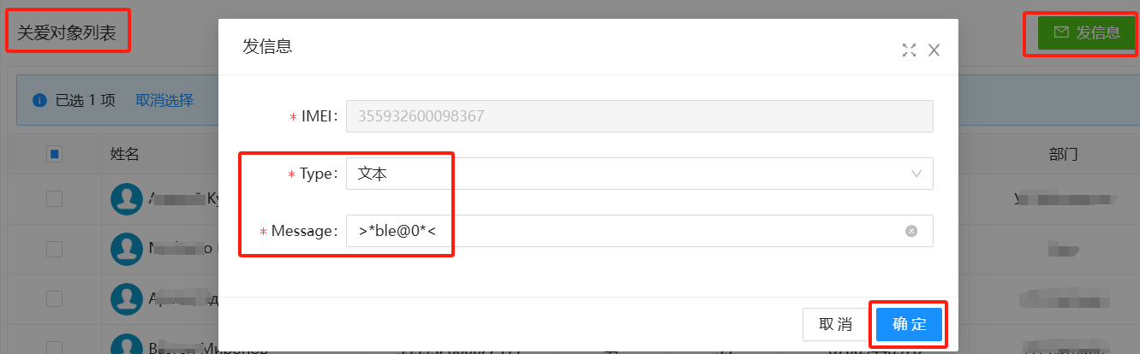
指令 | 格式
发送文字消息 | 指令内容为GB2312编码的字符串。
发送语音 | 设语音文件的URL为https://www.vip.com/123.mp3  指令内容是将该URL转换为GB2312编码的一串字符。
发送图片 | 设图片文件URL为 https://www.vip.com/123.jpg  指令内容是将该URL转换为GB2312编码的一串字符。
拍照 | >*photo|1*< 参数为1，表示拍照  指令内容是将该字符串转换为GB2312编码之后下发指令就是：  IWBP40,355932600011832,080835,3E2A70686F746F40312A3C#
设置Wi-Fi连接 | >*wifi@SSID|密码*<  指令内容是将该字符串转换为GB2312编码，即可设置Wi-Fi的密码，该指令会自动打开Wi-Fi模块，并且在搜索到对应SSID的Wi-Fi热点时，设置Wi-Fi密码并连接。不管连接成不成功，设备都不会反馈连接结果给服务器。
打开/关闭工人模式 | >*workmode@user|1*< 打开工人模式  >*workmode@user|0*< 关闭工人模式  指令内容是将该字符串转换为GB2312编码。工人模式指手表只显示时间、打卡、查阅消息等几个主要界面。关闭工人模式是显示全部的功能界面。
打开/关闭工程模式 | >*factorymode@1*< 打开工程模式  >*factorymode@0*< 关闭工程模式。该功能目前仅PT880支持。  默认是打开的，只有设置关闭的时候才会把工程模式关闭，因为每个设备在出厂前都需要使用工程模式。
蓝牙模块开关/设置  蓝牙数据上传间隔 | >*ble@3600*<  指令内容是将该字符串转换为GB2312编码，取值不为0即打开蓝牙模块，并设定APBL蓝牙数据包的上传间隔，数值单位为秒。取值为3600即设定上传间隔3600秒 。建议不要设置太短间隔，功耗会高。  >*ble@0*<  指令内容是将该字符串转换为GB2312编码，取值为0即关闭蓝牙模块，设备将不再扫描蓝牙MAC，也不再上传APBL蓝牙数据包。
跌倒报警开关 | >*fall@0*< 关闭跌倒开关 或 >*fall@1*< 打开跌倒开关  指令内容是将该字符串转换为GB2312编码，即可打开/关闭跌倒报警功能。
跌倒阈值设置 | >*fallconfig@1000*< 或 >*fallconfig@10*<  指令内容是将该字符串转换为GB2312编码，即可设置跌倒报警的阈值。  阈值参数1000则当数值大于1000时才判定为跌倒，触发跌倒报警。数值越小越灵敏。
佩戴状态判断 | >*wearconfig@1*< 打开佩戴状态判断功能；  >*wearconfig@0*< 关闭佩戴状态判断功能；  指令内容是将该字符串转换为GB2312编码，即可打开/关闭佩戴状态检测功能。数值越小越灵敏。  关闭佩戴状态时，手表不论戴在手腕上还是摘下来静置，手表都会按照预设频率打开传感器测试健康数据，并且有可能测得健康数据。
气压检测阈值 | >*pressconfig@0.2*< 跌倒报警使用的气压检测阈值，单位为Hpa。取值0.2即设置阈值为0.2。气压变化超过该阈值则认为产生了跌倒行为，可以触发跌倒报警。
自动返回主界面阈值设置 | >*returnhome@180*< 单位为秒；  指令内容是将该字符串转换为GB2312编码，即可设置从功能界面返回主界面的时间。
设置主界面显示工人名称 | >*settitle@name*< name取值为佩戴者的名字  设置之后显示在手表主页，设置了新的名称会覆盖旧的。
设置SOS按键模式 | >*setsosmode@1*< 取值1为长按SOS按键触发SOS报警  >*setsosmode@3*< 取值3为短按3下SOS按键触发SOS报警  如果设置的参数不是1或者3，则默认为1，即长按SOS按键触发SOS报警
久坐提醒 | >*still@300*< 单位为秒。取值300即静止状态超过300秒触发久坐提醒。  最小值为300秒，如果取值为0则关闭久坐提醒功能。
网络定位服务开关 | >*networkloc@1*< 打开  >*networkloc@0*< 关闭  默认为关闭状态。如果打开该开关，那么设备将会把从网络定位服务获得的经纬度加入AP01包中，如下所示：  IWAP01250723V0000.0000N00000.0000E000.0160150029.4704700008200008,310,26,65533,45912587,AP1|8e:76:3f:9b:54:fc|-70,[23.12312@114.23543]#

立即拍照（下行协议号：BP46，响应：AP46）
格式：IWBP46,IMEI,指令流水号,指令值,参数#
示例：IWBP46,353456789012345,080835,1,xx#
说明：
IW：包头标识符；
BP46：协议号；
353456789012345:IMEI号，设备唯一ID；
080835 :指令流水号；
1:指令值，取值为1表示立即拍照；
xx: 此为可选项。根据不同类型设备扩展。
设备响应格式：  IWAP46,指令流水号,指令执行结果# | 设备响应示例：  IWAP46,080835,1#  080835:指令流水号；  1：指令执行结果，取值为1表示设备执行成功,0 表示设备执行失败,5表示设备正在上传照片中；  回复本指令后设备拍照，然后使用 AP42包上传相应图片文件。
说明： | 本消息适用所有设备

下发心跳检测指令（下行协议号：BP50，响应：AP50）
格式：IWBP50,IMEI,指令流水号#
示例：IWBP50,353456789012345,080835#
说明：
IW：包头标识符；
BP50：协议号；
353456789012345:IMEI号，设备唯一ID；
080835 :指令流水号。
设备响应格式：  IWAP50,指令流水号,执行结果# | 设备响应示例：  IWAP50,080835,1#  080835:指令流水号；  1：表示设备执行成功,0 表示设备执行失败；  心跳数据检测完成后，设备使用 AP49 上传心跳检测数据。
说明： | 本消息适用所有设备。

下发电话本，单条（下行协议号：BP51，响应：AP51）
格式：IWBP51,IMEI,指令流水号,联系人名称,联系人电话#
示例：IWBP51,353456789012345,080835, D3590D54,13333333333#
说明：
IW：包头标识符；
BP51：协议号；
353456789012345:IMEI号，设备唯一ID；
080835 :指令流水号；
D3590D54: 联系人名称；
13333333333: 电话号码。
设备响应格式：  IWAP51,指令流水号,执行结果# | 设备响应示例：  IWAP51,080835,1#  080835:指令流水号；  1：执行结果表示设备执行成功,0 表示设备执行失败；  此指令每次下发一个电话号码信息，次数不限，由设备处理保存，服务器只保存上一次下发的号码。不进行完整电话本保存,APP只显示上一次下发号码，不保存完整电话本。
说明： | 本消息适用所有设备。

删除电话本，单条（下行协议号：BP52，响应：AP52）
格式：IWBP52,IMEI,指令流水号,电话号码#
示例：IWBP52,353456789012345,080835,13333333333#
说明：
IW：包头标识符；
BP52：协议号；
353456789012345:IMEI号，设备唯一ID；
080835 :指令流水号；
13333333333: 电话号码。
设备响应格式：  IWAP52,指令流水号,执行结果# | 设备响应示例：  IWAP52,080835,1#  080835:指令流水号；  1：表示设备执行成功,0 表示设备执行失败；  此指令下发号码后。由设备匹配号码进行删除。
说明： | 本消息适用所有设备。

白名单开关（下行协议号：BP84，响应：AP84）
格式：IWBP84,IMEI,指令流水号,设置值#
示例：IWBP84,353456789012345,080835,1#
说明：
IW：包头标识符；
BP84：协议号；
353456789012345:IMEI号，设备唯一ID；
080835 :指令流水号；
1: 设置值，取值为1表示打开白名单，0 表示关闭白名单。
设备响应格式：  IWAP84,指令流水号,执行结果# | 设备响应格式：  IWAP84,080835,1#  080835:指令流水号；  1：执行结果，取值为1表示设备执行成功,0 表示设备执行失败。
说明： | 本消息适用所有设备。

健康监测间隔设置（下行协议号：BP86，响应：AP86）
格式：IWBP86,IMEI,指令流水号,开关,设置值#
示例：IWBP86, 353456789012345,080835,1,32#
说明：
IW：包头标识符；
BP86：协议号；
353456789012345:IMEI号，设备唯一ID；
080835 :指令流水号；
1: 开关，取值为1表示打开健康检测，0 表示关闭健康检测；
32：设置值，单位为分钟。
*设备响应格式：  IWAP86,指令流水号,执行结果# | 设备响应格式：  IWAP86,080835,1#  080835:指令流水号；  1：执行结果，取值为1表示设备执行成功,0 表示设备执行失败。
说明： | 本消息适用所有设备。

寻找设备（下行协议号：BP88，响应：AP88）
格式：IWBP88,IMEI,指令流水号#
示例：IWBP88,080835#
说明：
IW：包头标识符；
BP88：协议号；
080835 :指令流水号。
设备响应：  IWAP88,指令流水号# | IWAP88,080835#  080835:指令流水号；  备注：设备响应后会响铃，以提醒帮助使用者找到设备。
说明： | 本消息适用所有设备。

运动检测控制（下行协议号：BPMC，响应：APMC）
格式：IWBPMC,IMEI,指令流水号,设置值#
示例：IWBPMC,353456789012345,0808351,1#
说明：
IW：包头标识符；
BPMC：协议号；
1：设置值:取值为0表示关闭，1表示打开，2表示获取当前的状态，不做设置，只返回。
设备响应格式：  IWAPMC,指令流水号,执行结果# | 设备响应示例：  IWAPMC,080835,true# 或 IWAPMC,080835,false#  True 表示执行指令成功。
说明：

SOS呼叫开关（下行协议号：BPPH，响应：APPH）
格式：IWBPPH,IMEI,指令流水号,设置值#
示例：IWBPPH,353456789012345,0808351,1#
说明：
IW：包头标识符；
BPPH：协议号；
1：设置值:取值为1表示打开SOS拨打电话功能，取值为0表示关闭SOS拨打电话功能。在SOS拨打电话功能关闭的情况下，用户按下SOS按键后，设备只向服务器发送报警数据，而不拨打任何SOS电话。
设备响应格式：  IWAPPH,指令流水号,执行结果# | 设备响应示例：  IWAPPH,080835,true# 或 IWAPPH,080835,false#  True 表示执行指令成功。
说明：

短信指令（下行协议号：BPSM，响应：APSM）
格式：IWBPSM,IMEI,指令流水号,指令内容#
示例：IWBPSM,355932600021328,680835,@wifictl@=connect-123-12345678-psk# 或
IWBPSM,355932600011584,680835,@sos=64812855;+85264812855;85264812855@#

说明：
IW：包头标识符；
BPSM：协议号；
@wifictl@=connect-123-12345678-psk：指令内容，具体格式参看附录指令文档；
指令内容中不能出现#和逗号，否则解析会混乱。
设备响应格式：  IWAPSM,指令流水号,指令执行结果# | 设备响应示例：  IWAPSM,680835,set and connect to Wifi SSID 123, WiFiPassword 12345678, encryptType psk!#  IWAPSM,680835,set SOS number ok!#
说明： | 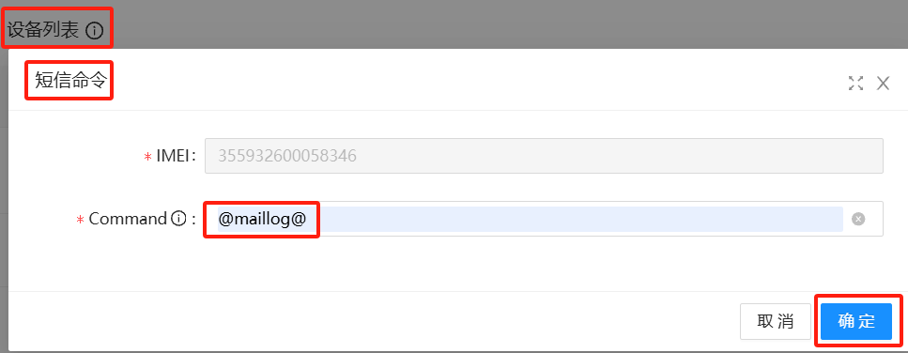

时间制度（下行协议号：BPTF，响应：APTF）
格式：IWBPTF,IMEI,设置值#
示例：IWBPTF,353456789012345,2#
说明：
IW：包头标识符；
BPTF：协议号；
1：设置值。取值为1代表24小时制，取值为2代表12小时制。
设备响应格式：  IWAPTF, 执行结果# | 设备响应示例：  IWAPTF,1#  1 表示执行指令成功。
说明：

设置与设备绑定的联系人白名单（10个）（下行协议号：BPWL，响应：APWL）
格式：IWBPWL, IMEI,指令流水号, 联系人1名称|联系人1电话|绑定设备的IMEI,联系人2名称|联系人2电话|绑定设备的IMEI,联系人3名称|联系人3电话|绑定设备的IMEI,联系人4名称|联系人4电话|绑定设备的IMEI,联系人5名称|联系人5电话|绑定设备的IMEI,联系人6名称|联系人6电话|绑定设备的IMEI,联系人7名称|联系人7电话|绑定设备的IMEI,联系人8名称|联系人8电话|绑定设备的IMEI,联系人9名称|联系人9电话|绑定设备的IMEI,联系人10名称|联系人10电话|绑定设备的IMEI#
示例：IWBPWL,353456789012345,080835, AAAA|135xxxxx|3559xxxx,BBBB|135xxxxx|3559xxxx,CCCC|135xxxxx|3559xxxx,
DDDD|135xxxxx|3559xxxx,EEEE|135xxxxx|3559xxxx,FFFF|135xxxxx|3559xxxx, GGGG|135xxxxx|3559xxxx,HHHH|135xxxxx|3559xxxx,JJJJ|135xxxxx|3559xxxx,
KKKK|135xxxxx|3559xxxx#
说明：
IW：包头标识符；
BPWL：协议号；
353456789012345:IMEI号，设备唯一ID；
080835 :指令流水号；
D3590D54|135xxxxxxxxxx|9507xxxxxxxx : 一组联系人，使用|分隔名称和电话号码和与该联系人绑定的设备的IMEI号。名称使用UNICODE编码直接下发byte，多组之间使用逗号分隔，未填写的可为空，但位置仍需保留。
设备响应格式：  格式：IWAPWL,指令流水号,  联系人1名称|联系人1电话|绑定设备的IMEI,联系人2名称|联系人2电话|绑定设备的IMEI,联系人3名称|联系人3电话|绑定设备的IMEI,联系人4名称|联系人4电话|绑定设备的IMEI,联系人5名称|联系人5电话|绑定设备的IMEI,联系人6名称|联系人6电话|绑定设备的IMEI,联系人7名称|联系人7电话|绑定设备的IMEI,联系人8名称|联系人8电话|绑定设备的IMEI,联系人9名称|联系人9电话|绑定设备的IMEI,联系人10名称|联系人10电话|绑定设备的IMEI# | 设备响应示例：  IWAPWL,353456789012345,080835,  AAAA|135xxxxx|3559xxxx,  BBBB|135xxxxx|3559xxxx,  CCCC|135xxxxx|3559xxxx,  DDDD|135xxxxx|3559xxxx,  EEEE|135xxxxx|3559xxxx,  FFFF|135xxxxx|3559xxxx, GGGG|135xxxxx|3559xxxx,  HHHH|135xxxxx|3559xxxx,  JJJJ|135xxxxx|3559xxxx,  KKKK|135xxxxx|3559xxxx#  080835: 设备响应的时候带上响应流水号；  回复设备当前设置的白名单号码供平台同步使用。
说明： | 本消息适用所有设备。

测量心率（下行协议号：BPXL，响应：APXL）
格式：IWBPXL,IMEI,指令流水号#
示例：IWBPXL,353456789012345,080835#
说明：
IW：包头标识符；
BPXL：协议号；
353456789012345:IMEI号，设备唯一ID；
080835 :指令流水号。
设备响应格式：  IWAPXL,指令流水号# | 设备响应示例：  IWAPXL,080835#
说明： | 本消息适用所有设备。

测量血压（下行协议号：BPXY，响应：APXY）
格式：IWBPXY,IMEI,指令流水号#
示例：IWBPXY,353456789012345,080835#
说明：
IW：包头标识符；
BPXY：协议号；
353456789012345:IMEI号，设备唯一ID；
080835 :指令流水号。
设备响应格式：  IWAPXY,指令流水号# | 设备响应示例：  IWAPXY,080835#  080835:指令流水号。
说明： | 本消息适用所有设备。

测量血氧（下行协议号：BPXZ，响应：APXZ）
格式：IWBPXZ,IMEI,指令流水号#
示例：IWBPXZ,353456789012345,080835#
说明：
IW：包头标识符；
BPXZ：协议号；
353456789012345:IMEI号，设备唯一ID；
080835 :指令流水号。
设备响应格式：  IWAPXZ,指令流水号# | 设备响应示例：  IWAPXZ,080835#  080835:指令流水号。
说明： | 本消息适用所有设备。

附录短信及GPRS指令表
短信指令，指的是设备可以脱离服务器，通过接收短信来执行的一系列特定指令。这些指令是由指令发出者通过其手机向设备SIM卡发送短信服务（SMS）来实现的。设备的SIM卡应支持短信和余额，设备固件将解码并执行指令。
短信指令格式“密码#指令名#”或者“密码#指令名=参数#”，设备的固件将检查密码，对于密码及格式均正确的短信，设备将执行指令并以短信方式回复执行结果。
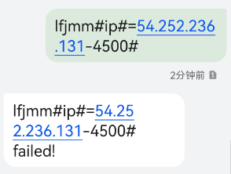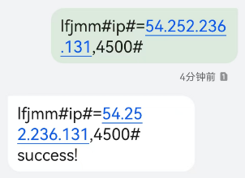
对于密码错误的短信指令，设备不会执行指令。部分设备会播放简短的铃声以提醒收到密码错误的指令，带有屏幕的设备会在信息界面显示密码错误的指令。
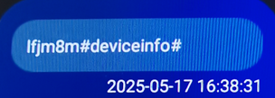
对于密码正确而指令格式不正确的短信，带有屏幕的设备会在信息界面显示格式错误的指令。
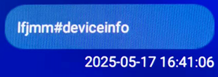

GPRS指令，指的是服务器通过GPRS/4G/Wi-Fi等无线通讯网络向设备发送指令来执行的一系列特定指令。GPRS指令的格式为“@命令名@”或“@命令名=参数@” 。参数中的逗号‘，’应以短横线‘-’代替。GPRS指令不验证密码。在演示系统中下发GPRS指令功能在“设备管理”-“短信命令”
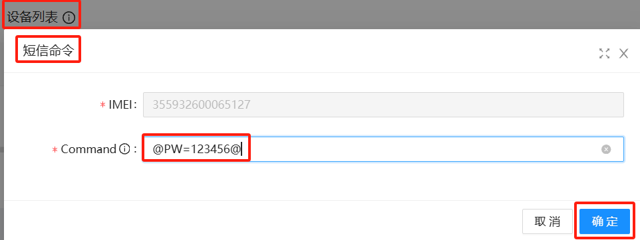

密码管理
指令格式 | 描 述 | 指令及回复示例
短信指令格式  Password#PW=Newpassword#  GPRS指令格式  @PW=Newpassword@ | 初始密码为lfjmm  设备短信回复格式：  SET SMS PW ok+新密码。 |   GPRS 指令示例  @PW=123456@  设备回复示例  IWAPSM,680835,SET SMS PW ok 123456#

白名单管理
指令格式 | 描 述 | 指令及回复示例
短信指令格式  Password#WHITE_LIST_ENABLE  =Parameter#  GPRS指令格式  @WHITE_LIST_ENABLE  =Parameter@ | 启用或禁用白名单功能；在启用白名单的情况下，设备将只接听来自白名单的来电；  Parameter =1表示启用；  Parameter =0表示禁用；  设备短信回复格式：  SET WHITE LIST ENABLE result: true/false。  白名单功能对短信指令同样生效。  如果只设定了白名单号码而未开启白名单开关，那么任意号码都可以拨打设备电话，但是只有白名单号码发送的短信指令会生效。其他非白名单号码发送的短信将被显示但并不执行。  如果设定了白名单号码并且将白名单打开（开关设置为1）则只有白名单号码能够拨打电话并发送短信指令。其他号码拨打电话则无法拨通，并且其短信将只被显示，而并不执行。 | 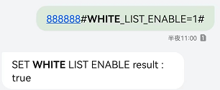  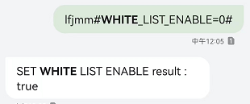  GPRS 指令示例  @WHITE_LIST_ENABLE=1@  设备回复示例  IWAPSM,680835,SET WHITE LIST ENABLE result : true#
短信指令格式  Password#WHITE_LIST= Whitelistname1-Phonenumber1, Whitelistname2-Phonenumber2, Whitelistname3-Phonenumber3#  GPRS指令格式  @WHITE_LIST= Whitelistname1-Phonenumber1, Whitelistname2-Phonenumber2, Whitelistname3-Phonenumber3@ | 设置白名单的电话号码及其名称。设备将第一个白名单号码作为管理员号码。可设置最多10个白名单；  设备短信回复格式：  SET SMS WHITE LIST ok+ Quantity of White list。 | 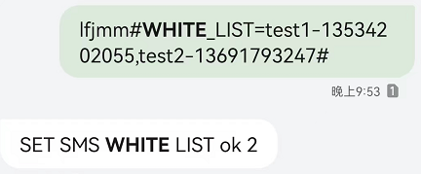
短信指令格式  Password#ADMIN_NUMBER#  GPRS指令格式  @ADMIN_NUMBER@ | 查询当前管理员号码；  不论发出查询指令的号码是否属于白名单号码，只要密码及指令格式正确，设备都会回复当前管理员号码。  设备短信回复格式：  Admin phone number is :+The admin number。 | 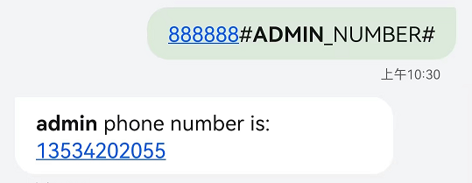

SOS 号码管理
指令格式 | 描 述 | 指令及回复示例
短信指令格式  Password#sos=SOSnumber1; SOSnumber2;SOSnumber3#  GPRS指令格式  @sos=SOSnumber1; SOSnumber2;SOSnumber3@ | 设置SOS号码；  按下SOS按键，设备会依次拨打所有SOS电话号码，然后向服务器上报GPRS SOS警报，带缓存中存储的最后一个位置数据。拨号将依次直到接通电话或再次按下SOS按钮以取消SOS呼叫。  设备短信回复格式：  Set SOS number ok! 。 | 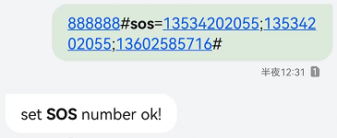  GPRS指令示例  @sos=64812855;+85264812855;85264812855@  设备回复示例  IWAPSM,680835,set SOS number ok!#

报警音管理
指令格式 | 描 述 | 指令及回复示例
短信指令格式  Password#ALARM_VOICE= Parameter#  GPRS指令格式  @ALARM_VOICE=  Parameter@ | 启用或禁用报警音及震动。启用报警音及震动的情况下，设备会在上报GPRS警报的同时震动并播放报警音。禁用报警音的情况下，设备将只静默上报GPRS警报，不播放报警音也不震动。  Parameter =1表示启用；  Parameter =0表示禁用；  设备短信回复格式：  SET ALARM_VOICE STATE: true/false。 | 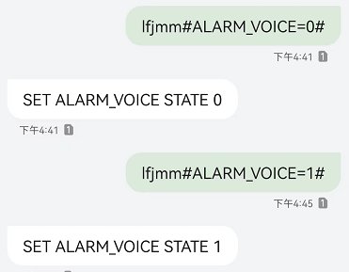  GPRS指令示例：@ALARM_VOICE=0@  设备回复内容与短信回复类似。

工作模式及GPS定位间隔
指令格式 | 描 述 | 指令及回复示例
短信指令格式  Password#setlocation#  =Mode,Parameter#  GPRS指令格式  @setlocation@  =Mode,Parameter@ | 配置工作模式和GPS定位间隔；  Mode 取值为8是设置为GPS定位优先于WiFi定位。设备会尝试搜索GPS信号90秒，如果成功获得GPS定位就上传GPS位置。如果未能成功获得GPS定位，则上缓存中存储的最后一个WiFi位置；  Parameter为GPS定位的上传间隔，单位为秒；设备短信回复格式：  Set to Location Mode=Value, Cycle=Value。 | 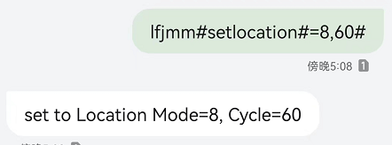  GPRS指令示例  @setlocation@=8-5@  GPRS回复内容与短信回复类似。

查询位置
指令格式 | 描 述 | 指令及回复示例
短信指令格式  Password#location#  无GPRS指令 | 设备按照工作模式8尝试搜索GPS信号90秒同时搜索附近的Wi-Fi位置数据。格式为：Start location mode value!+ IMEI+location time +battery level+ GPRS signal+network level+Google map link  如果成功获得GPS定位就回复包含经纬度的地图链接。如果未能成功获得GPS定位，则回复地图链接，但是经纬度均为null。  因为需要等待GPS搜索结果，因此设备不会立刻回复地址链接，会稍有延迟。 | 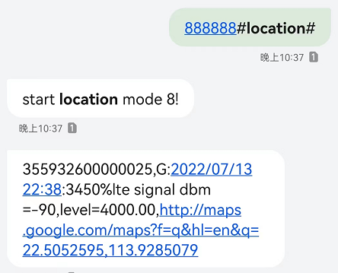

查看设备状态
指令格式 | 描 述 |  | 指令及回复示例
短信指令格式  Password#deviceinfo#  无GPRS指令 | 设备回复其综合状态，包括固件版本号、协议号、IMEI、当前时间、网络状态、服务器信息、网络连接状态、工作模式、电量、计步、蓝牙状态、心率检测频率、体温检测频率、等信息；  部分手机会拆分为两个短信回复。 |  | 
短信回复内容 |  | 解 析
Firmware C42F-l005l005-US-P1-  V0.3.38.20210913.115824 |  | 设备固件版本号；
Protocol V901 |  | 协议版本号；
IMEI 357653050858963 |  | 设备IMEI号；
2021/09/18,16:39:28 |  | 短信回复时间；
Network 4G[lte signal dbm=-99,level=3] |  | 网络状态，LTE信号强度-99, 值越接近0网络信号越好。信号3格[信号最好为5格]；
Heartbeat[P1 112.74.138.18:5018,true,5] |  | 服务器地址及连接状态(true正在连接)，心跳包上传频率为5分钟；
Bat096,4037 charged false, Step1333 |  | 电池96%，电压4.037V，并未充电，步数 1333；
Location[M8,C600s,TWiFi,20210918163900,BTInfalse] |  | 定位模式8 (GPS优先)，间隔600秒，最近一次定位类型是Wi-Fi，最近一次定位时间为 2021-09-18 14:39:00 BTInfalse-未定义请忽略；
PPG[C0m] PPG[C5,P64,H108,L70,T31.00,  TA35.55,20200225230645] |  | 心率血压检测间隔5分钟，心率64，血压高压108，低压70，腕温31度，体温35.55度，测试时间2020-02-25 23:06:45；
Temp[C0s]  Temp[C3600s] |  | 体温检测间隔。取值 "C0s" 表示设备不支持体温检测；  值"C3600s" 表示温度检测间隔为3600秒（1小时)。

APN管理
指令格式 | 描 述 | 指令及回复示例
短信指令格式  Password#apn#=reset#  GPRS指令格式  @apn@=reset@ | 重置APN为初始状态。 | 
短信指令格式  Password#apn#=current#  无GPRS指令 | 查询APN当前配置。 | 
短信指令格式  Password#apn#=MCC,MNC,ApnName,apn,user,password#  GPRS指令格式  @apn@=MCC,MNC,ApnName,apn,user,password@ | 配置并启用新的 APN 参数，或启用固件中已有的现有 APN 参数；  重复发送同样的APN配置指令或者配置指令格式错误，设备将回复apn add failed。  通过短信及GPRS方式配置APN是在固件中记录一组参数。根据读取SIM卡获得的MCCMNC去记录中查找使用对应的参数；  除这两种方式外还可以使用蓝牙配置工具配置APN。设置成功之后设备将不根据SIM卡的MCCMNC查找对应APN参数，而是直接使用蓝牙配置工具设定的APN参数。 |   GPRS指令示例  @apn@=234,50,TM,TM,,@

Wi-Fi配置
指令格式 | 描 述 | 指令及回复示例
短信指令格式  Password#wifictl#=current  无GPRS指令 | 查看当前Wi-Fi 设置。 | 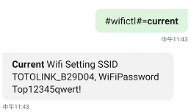
短信指令格式  Password#wifictl#=reset  GPRS指令格式  @wifictl@=reset | 清除当前Wi-Fi配置。 | 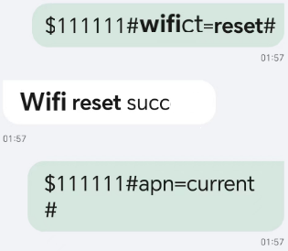
短信指令格式  Password#wifictl#=switch,Value  GPRS指令格式  @wifict@=switch,Value | Wi-Fi开关；  取值1代表打开Wi-Fi，取值0代表关闭Wi-Fi。 | 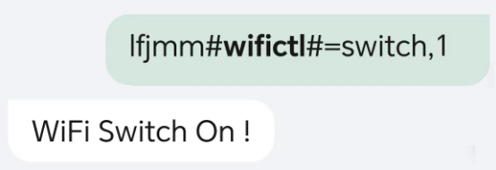
短信指令格式  Password#wifictl#=connect,SSID,password,encryptType  GPRS指令格式  @wifictl@=connect,SSID,password,encryptType | 配置Wi-Fi连接的SSID名称，密码及加密类型。加密类型支持psk，wep、aes等；  需要事先发上述指令：  Password#wifictl#=switch,1以启用Wifi功能，否则设置的Wi-Fi可能不生效。 | 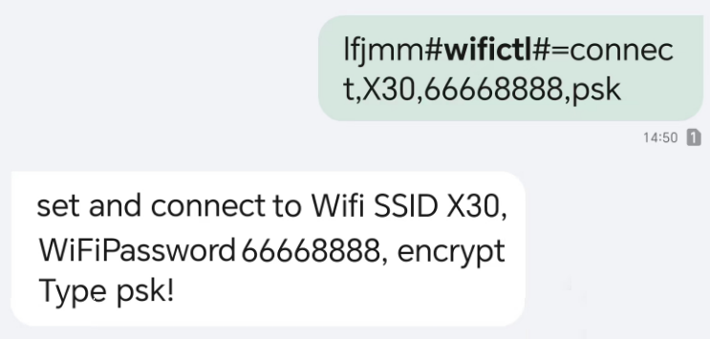  GPRS指令示例  @wifictl@=connect-X30-66668888-psk  GPRS回复内容与短信回复类似。

服务器配置
指令格式 | 描 述 | 指令及回复示例
短信指令格式  Password#ip#=reset#  GPRS指令格式  @ip@=reset@ | 将服务器配置恢复为出厂设置；  设备短信回复格式：  Reset ip to default true/false。 | 
短信指令格式  Password#ip#=IP:PORT#  GPRS指令格式  @ip@=IP:PORT@ | 配置服务器及端口；  设备短信回复格式：  Password#ip#= IP:PORT#success/fault!。 |   GPRS指令示例  @ip@=54.252.236.131:4500@ or @ip@=node.traxbean.com:4500@
短信指令格式  Password#ip#=current#  无GPRS指令 | 查询当前服务器及端口配置；  设备短信回复格式：  Current server Address: IP:PORT。 |   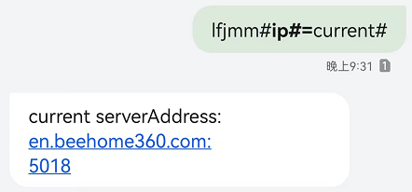

远程关机
指令格式 | 描 述 | 指令及回复示例
短信指令格式  Password#poweroff#  GPRS指令格式  @poweroff@ | 远程关闭设备；  设备将在回复指令之后执行指令。如果设备识别到装了SIM卡，则设备不会回复，也不会执行该指令；设备短信回复格式：  do poweroff ok! | 

重启设备
指令格式 | 描 述 | 指令及回复示例
短信指令格式  Password#reboot#  GPRS指令格式  @reboot@ | 远程重启设备。  设备将在回复指令之后执行指令；  设备短信回复格式：  Do reboot ok! | 

恢复出厂设置
指令格式 | 描 述 | 指令及回复示例
短信指令格式  Password#factoryreset#  GPRS指令格式  @factoryreset@ | 远程恢复出厂设置；  设备将在回复指令之后执行指令。如果设备识别到装了SIM卡，则设备不会回复，也不会执行该指令；设备短信回复格式：  do factoryreset ok!。 |   GPRS指令示例  @factoryreset@  GPRS回复内容与短信回复类似。

邮件发送log
指令格式 | 描 述 | 指令及回复示例
短信指令格式  Password#maillog#  GPRS指令格式  @maillog@ | 让设备通过邮件方式发送全部log。  设备短信回复格式：  Mail Android/ic to 预设邮箱 … 表示正在发送  Mail Android/ic to 预设邮箱 success！表示发送完毕。 | 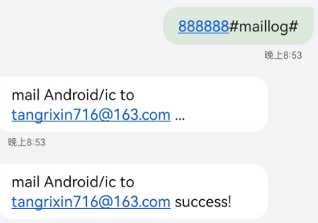  GPRS指令示例  @maillog@  设备不会回复，只执行指令。

